ИНФОРМАТИКА
ЗАНЯТИЕ 33

Практическая работа № 16
СОСТАВЛЕНИЕ ВЫРАЖЕНИЙ
Цель работы: На практике отработать навыки объявления переменных и составления выражений в соответствии с правилами математики.
Задание к работе:
- Изучить теорию по теме
- Пользуясь таблицей вариантов выполнить часть программы, в которой необходимо объявить переменные, определить константы (если требуется) и составить выражение по приведенной в задание формуле.
 | Задание |  | Задание
1 | 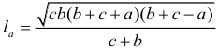 | 8 | 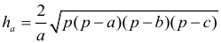
1 | 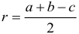 | 8 | 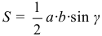
2 | 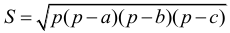 | 9 | 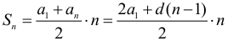
3 |  | 10 | 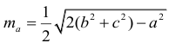
3 | 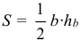 | 10 | 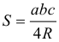
4 | 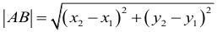 | 11 | 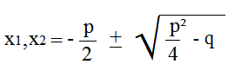
4 | 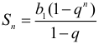 | 11
5 | 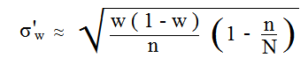 | 12 | 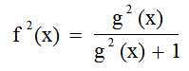
5 | 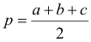 | 12
6 | 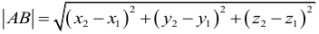 | 13 | 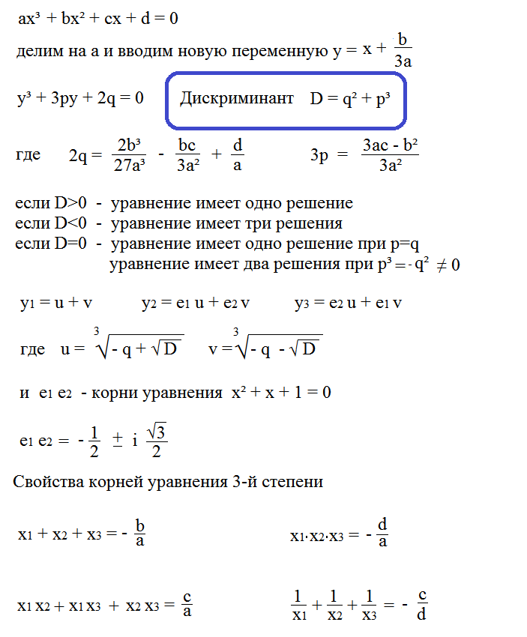
6 | 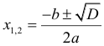 | 13 | 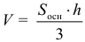
7 |  | 14
7 |  | 14 | 